# Modificaciones para ERP Dimexa:

1. **Se requiere poder exportar el total de los datos de clientes actualizados.**

Esto para poder proveer de datos actualizados en el sistema de ruteo, vale decir clientes nuevos que nuevos y clientes que se encuentren mal ubicados y se solicite actualizar su geolocalización por parte del área comercial.

Consultar si se puede generar el reporte desde mi cuenta ERP para acceder a esta data diariamente, sin depender de una tercera persona.

1. **Poder visualizar y exportar las columnas de “Secuencia” y “Código de Cliente” “ID Establecimiento” en el reporte “Despacho Diario x Vehículo”.**

Esto porque los Choferes de reparto usan solo esta información para poder guiarse en el mapa físico. Esto nos permitirá tanto agregar puntos nuevos con la secuencia correcta y modificar los puntos mal ubicados en el mapa.

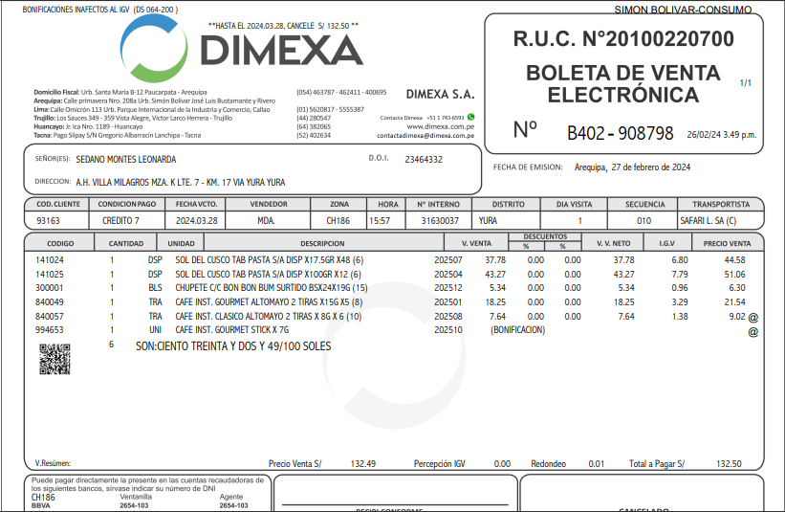

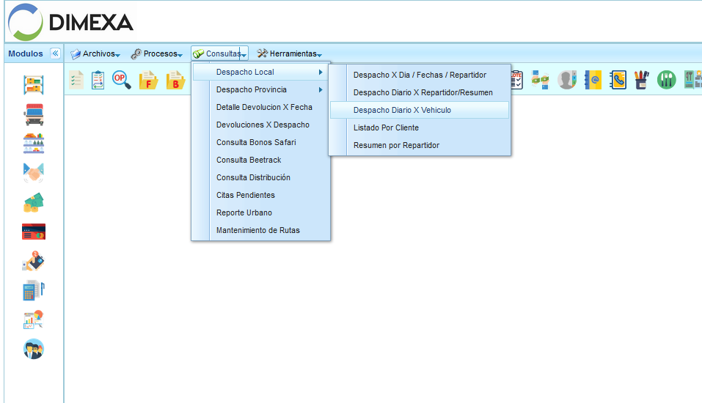

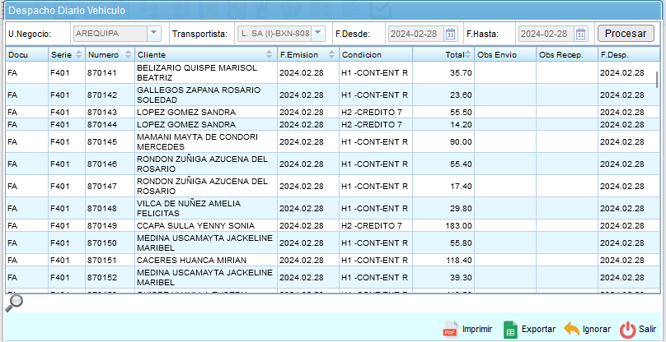

1. **Exportar y visualizar el listado total de pedidos por día.**

Evaluar si se puede generar otro reporte por el total de pedidos del día con los datos del reporte del punto 3. Incluyendo la columna de vehículo/ruta.

1. **Exportar y visualizar el listado total de productos por camión y por día**

Esto por un problema de verificación de productos por parte del chofer de reparto y posible división de la carga para Camiones con demasiados pedidos.